Programar Concurrent

Usuario – CONCUR-RI

[RI_MATRIZ_REPLICACAO_CONFIGURACAO](https://ebsoog.odebrecht.com:443/OA_HTML/OA.jsp?page=/oracle/apps/fnd/framework/navigate/webui/HomePG&akRegionApplicationId=0&navRespId=121054&navRespAppId=13015&navSecGrpId=0&transactionid=1988884625&oapc=7&oas=ZLvq8Fym8J7Y_GUBwXk6hA..)

Concurrent : Importação da Interface de Abertura de NFFs

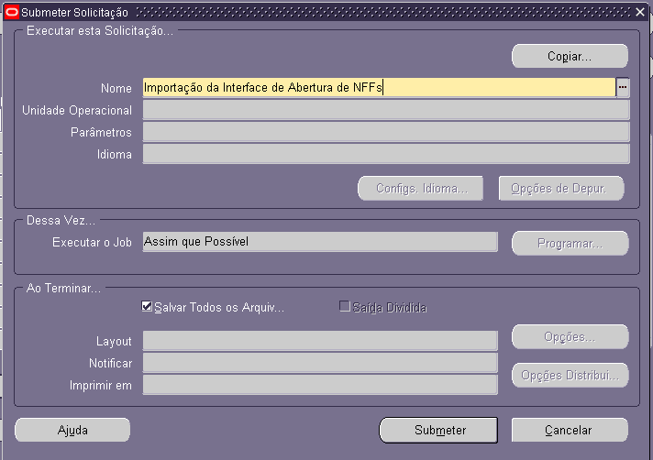

**Parâmetros**

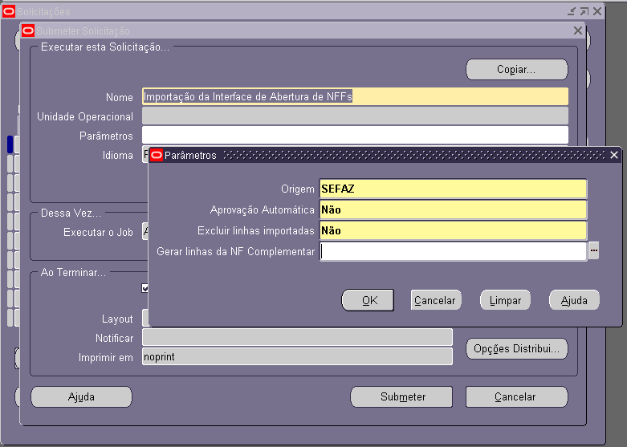

**Programação:**

Periodicamente

Re-executar a cada 5 minutos

A partir do Termino de execução anterior

